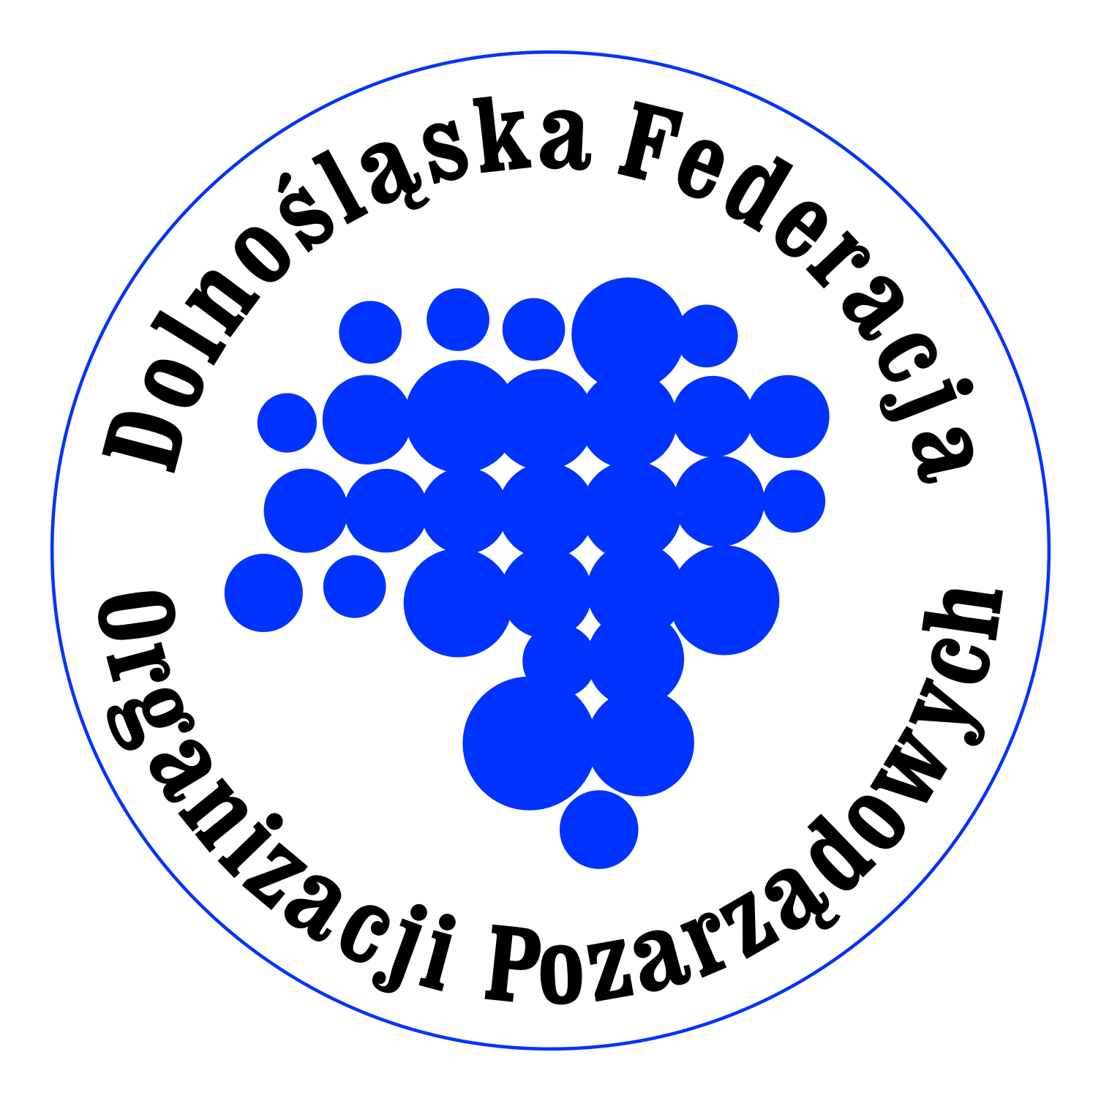

Spotkania „Wrocław przyjazny NGO” – 12.05.2010

Obszary tematyczne jakie powinny znaleźć się w wieloletnim programie współpracy Miasta Wrocławia z NGO (zgłoszone przez organizacje):

- Przekazywanie lokali dla organizacji
- Uproszczenie procedur rozliczeniowych
- Projekty wieloletnie
- Wspólne projekty wspierane przez Gminę; projekty wielosektorowe
- Eksperci z głosem doradczym w komisjach Rady Miasta
- Wzmocnienie WRPP (24.05. jest spotkanie na 16:00, ważna jest legitymizacja tego ciała przez organizacje pozarządowe)
- Debaty otwarte (środowiskowe, branżowe)
- Międzynarodowa współpraca
- Rekomendacje
- Wykorzystanie potencjału obiektów edukacyjnych

- Przekazywanie lokali dla organizacji

- Mapa dostępności do lokali, biorąc pod uwagę liczbę mieszkańców w danym (pula)-(chodzi o branie pod uwagę obszaru geograficznego i kontekstu działań danej organizacji i preferencyjne przyznawanie lokalu w dzielnicy, w której organizacja prowadzi swoje działania, a nie tylko w śródmieściu)
- Wymogi wobec inwestorów na lokale do celów społecznych (chodzi zwłaszcza o wymogi sanitarne; wprowadzenie zasady, że jeżeli organizacja inwestuje w obce środki trwałe czyli lokal, to gmina jako właściciel lokalu powinna zainwestowane koszty w lokal odliczyć o czynszu oraz umożliwić na wyjątkowo korzystnych warunkach wykupić lokal organizacji go użytkującej; proces ten powinien zawierać jasne, przejrzyste kryteria, które stosowano by jako normę)
- Specjalne stawki czynszowe elastyczne i zmienne w zależności od finansowej kondycji miasta (chodzi o to, aby stawki były możliwe do okresowej negocjacji, a nie uchwalone raz na długi okres czasu)
- Stworzenie umowy najmu o charakterze odmiennej niż tej przeznaczonej dla sektora biznesu (odmienne wymogi, zasady dla organizacji sprzyjające współpracy między gminą a organizacją)
- Większe prawo do lokalu dla organizacji pozarządowych (dłuższe umowy najmu)
- Sprzedaż nieruchomości za 1% wartości na realizację celów statutowych organizacji (stworzenie procedur, które regulowałyby precyzyjnie w jakich okolicznościach organizacje mogą się o ten przywilej ubiegać-stworzenie normy obowiązującej każdą organizację)
- Stworzenie jednego i jasnego standardu zasad dotyczących przekazywania lokali

- Uproszczenie procedur rozliczeniowych

- Utworzenie generatora wniosków (przy konsultacji z organizacjami, rozpisanie konkursu na stworzenie generatora, stworzenie wzoru wniosku wraz z zasadami/regulaminem go wypełniania tak jak jest w pokl lub fio)
- Konsultacje z ekspertami i przedstawicielami III sektora przy tworzeniu ofert konkursowych oraz przy ocenie merytorycznej wniosków (chodzi o to, że urzędnik zazwyczaj nie posiada wystarczającej wiedzy z obszaru, w którym jest ogłaszany konkurs, co powoduje brak podstawowych wymogów albo nie uwzględnianie we wniosku spraw kluczowych w realizacji zadania)
- Brak formularza wyjaśniającego jak należy wypełnić wniosek i skonstruować budżet (powoduje to dowolność w interpretacji zaleceń we wniosku lub w samej ofercie konkursowej)
- Dostarczanie załączników dopiero w momencie podpisywania umów
- Aktualizowanie oferty wniosku w momencie podpisywania umowy
- Pismo po rozliczeniu (<3miesiące; ustalenie terminu w którym gmina ma prawo przeprowadzić kontrolę wydatkowania i zrealizowania konkretnego wniosku, obligatoryjne przysyłanie pisma, że wniosek został rozliczony poprawnie i że na tym współpraca między organizacją a gminą jest zakończona w kontekście tego konkretnego przedsięwzięcia)
- Ujawnianie i publikowanie wyników przeprowadzonych konkursów wraz z punktacją – wykaz za co i ile pkt. Zostało przyznane wnioskodawcom, jawność i transparentność rozstrzygania konkursów ogłaszanych przez gminę
- Wywiązywanie się z umowy przez obie strony-organizację i gminę, co wiąże się z ponoszeniem odpowiedzialności za umożliwienie efektywnego i zgodnego z umową realizowania wniosku(dotyczy to zwłaszcza sytuacji z przekazywaniem środków finansowych na realizację zadania-w sytuacji gdy gmina naraża nas na koszty dodatkowe w postaci kar za niezapłacenie faktur, to te koszty powinny zostać pokryte przez gminę, a nie organizację)

- Projekty wieloletnie

- Zaliczkowanie projektu na początku roku
- Sprawozdawczość 2 x w roku
- Działanie wieloletnie → projekty wieloletnie

- Wspólne projekty wspierane przez Gminę; projekty wielosektorowe

- Preferencje projektów
- Sfinansowanie przez Miasto wkładu własnego przy realizacji projektów dofinansowanych przez innych sponsorów w tym również w wypadku projektów realizowanych ze środków unijnych

5) Eksperci z głosem doradczym w komisjach Rady Miasta

- w każdej komisji są przedstawiciele organizacji (WRDPP lub/i prezydenta miasta Wrocławia
- zaproszenie dla eksperta do obrad komisji jako głos doradczy, ekspert na komisji z konkretnej branży np. komisje młodzieży – osoby będące liderami w organizacji zajmującymi się młodzieżą powinny być obecne w komisjach,
- rekomendacje WRDPP
- poparcie federacji, która zbierałaby głosy,
- informacja mailowa do organizacji, aby te zgłosiły swoich kandydatów i wybieranie spośród zgłoszeń nadesłanych przez organizacje,
- rola rady WRDPP – ważne, aby zaangażować ją w cały proces,
- parytet w przedstawicielstwie i w tworzeniu funkcji eksperta, aby umożliwić szersze spojrzenie na daną kwestię- czyli taki sam udział małych i dużych, nowych i dawno istniejących organizacji w wyborze na eksperta,
- powinno się dążyć do wzmocnienia roli i wzrostu znaczenia WRDPP,
- przedstawiciele organizacji zgłaszani do obrad komisji powinni być stali, wybierani na kadencję (razem z samorządem, radą miasta), powoływani przedstawiciele z NGO,
- wieloletni plan współpracy = strategia działania,
- wpisanie do regulaminu rady miasta – eksperci z głosem doradczym (nowa ustawa na to pozwala),
- stworzenie portalu internetowego –upublicznianie obrad z udziałem ekspertów,
- bezpośrednie przedstawicielstwo,
- strategiczny cel-współpraca z Radą miasta – przedstawiciele – eksperci z organizacji w Radzie,
- wypracowanie standardów współpracy i przedstawicielstwa,
- stworzenie wrocławskiego think-tanku dla organizacji pozarządowych (wspólne rozwiązywanie problemów, wymiana doświadczeń i stały kontakt z ekspertami),
- pogotowie prawniczo-księgowe dla organizacji w wyjątkowych sytuacjach (dostęp do fachowej pomocy prawnej, księgowej zapewnionej przez gminę ze współpracą z instytucjami, organizacjami)
- wspólne utworzenie definicji terminu „współpraca z organizacjami” i podkreślenie w nim, że współpraca powinna opierać się na wzajemnym zaufaniu, dobrej woli i inteligentnego działania na rzecz dobra wspólnego (obecnie gmina nie ma zaufania do organizacji wrocławskich i zdarza się, że swoimi działaniami działa na szkodę społeczności lokalnej i mieszkańców gminy)
- wypracowanie 3-letniego programu współpracy z Radą

7) Debaty otwarte (środowiskowe, branżowe). Debaty otwarte dla środowiska organizacji pozarządowych +młodzież,(chodzi o rozmowy z decydentami i osobami decyzyjnymi, a nie z niskiego szczebla urzędnikami, spotkania mają na celu wypracowanie rozwiązań określonych i poruszanych tematów)

- inicjatorami mają być ngo, ale projekt finansowany przez gminę jako debaty, edukacja obywatelska, działalność społeczna, dialog z młodzieżą,
- trzy pierwsze debaty muszą dotyczyć bardzo ważnych spraw, kontrowersyjnych +monitoring działań
- zapraszanie uczestników społecznych, młodzież, przedstawicieli administracji – urząd i rady miasta
- stworzenie pewnego rodzaju projektu 4-letniego, związanego z kadencją samorządów.

8) Współpraca międzynarodowa

- nieobecność ngo w zapisach dokumentów dot. współpracy międzynarodowej UM
- hermetyczne informacje, które nie docierają do organizacji
- wielosektorowość współpracy(samorząd, ngo, biznes)
- obligatoryjne włączanie organizacji do realizacji każdej wizyty dotyczącej współpracy zagranicznej
- bardzo trudne uzyskanie jakichkolwiek materiałów promocyjnych(wydział promocji) na wyjazdy za graniczne organizacji
- dołączanie do materiałów promocyjnych informacji o działalności ngo we Wrocławiu (wydanych przez UM)
- możliwość uzyskania dofinansowania w przypadku projektów dotyczących współpracy międzynarodowej
- stworzenie przez UM portalu internetowego o tematyce współpracy międzynarodowej lub dofinansowanie takiej inicjatywy organizacji
- konkurs otwarty dla ngo na wypoczynek dzieci z programami współpracy i edukacji międzynarodowej w Polsce i za granicą,
- UM powinien się „chwalić” i promować za granicą potencjałem organizacji wrocławskich i ich działalnością

10) Wykorzystanie potencjału obiektów edukacyjnych

- kontekst wykorzystania w czasie pozalekcyjnym przez organizacje pozarządowe,
- brak dostępu do obiektów dla ngo, seniorów,
- nieliczne wyjątki szkół, które otwierają się na potrzeby innych grup,
- dwutorowość: zmiana postawy dyrektorów jednostek („edukowanie”), wpływ na administrację- zmiana zapisów dokumentów,
- zasada: inicjatywy obywatelskie, ngo z projektami non-profit powinny mieć udostępnione obiekty za darmo,
- włączenie w te inicjatywy samorządów szkolnych, które mogłyby się włączyć w organizowanie wydarzeń pozalekcyjnych,
- doświadczenia warszawskie do wykorzystania,
- konieczny jest zapis w aktach normatywnych, w których szkoła powinna realizować misje obywatelską, udostępnianie szkół na tego typu inicjatywy powinien być bezpłatny. Dodatkowe pieniądze dla szkół, które tę misję realizują i współpracują z organizacjami pozarządowymi. Zwiększenie rangi inicjatyw obywatelskich i współpracy partnerskiej w planach i działaniach szkół (również w konkursach na stanowiska dyrektorskie),
- przedstawiciel ngo w komisji edukacji,
- wyznaczenie osoby z wydziału oświaty, która zajęłaby się kontaktem z ngo w kwestii udostępniania obiektów i współpracy partnerskiej (może ktoś związany ze środowiskiem ngo, na trzyletnim kontrakcie)
- partnerskie projekty szkół, partnerstwa lokalne
- wyróżnianie liderów i nauczycieli działających na rzecz szkoły i społeczności lokalnych

